Język angielski w klasie I
W tym tygodniu poznamy nowe słówka związane z odżywianiem.
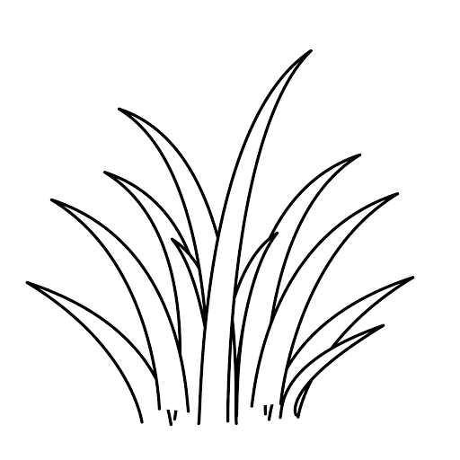
Proszę, aby dzieci wkleiły do zeszytu obrazki i słówka, lub narysowały swoje obrazki i podpisały je nowymi słówkami. Posłuchajcie nowych słówek w nagraniu (dźwięk na grupie).

plants (plants)- rośliny

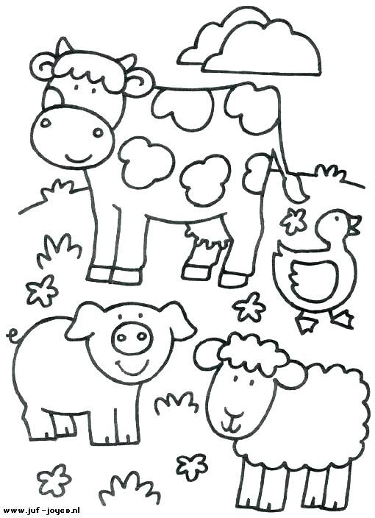

animals (animals) – zwierzęta

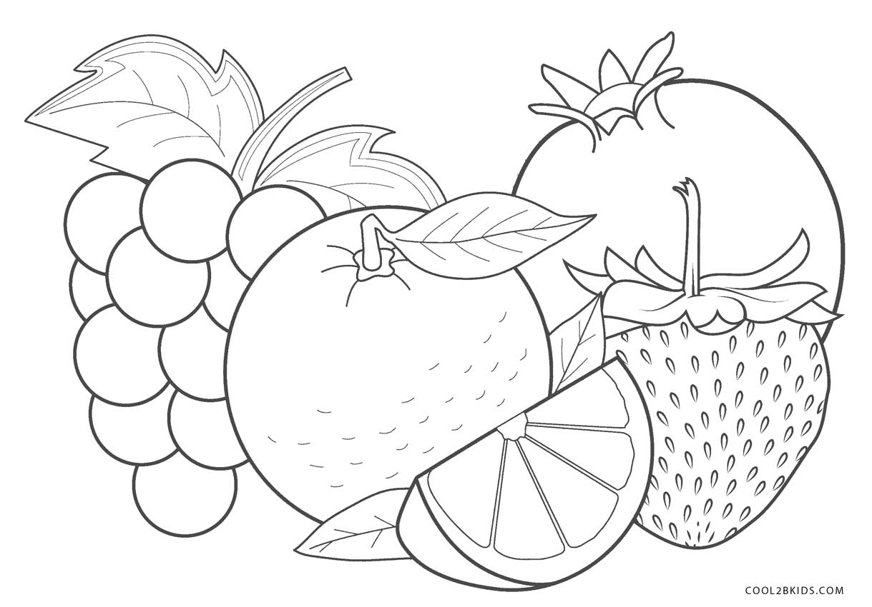

fruit (frut) – owoce

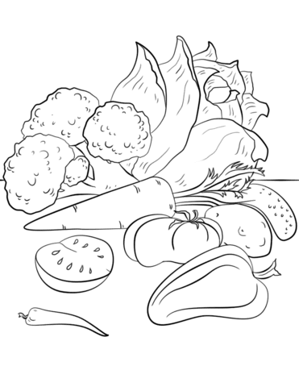

vegetables (wedżtebołs) – warzywa

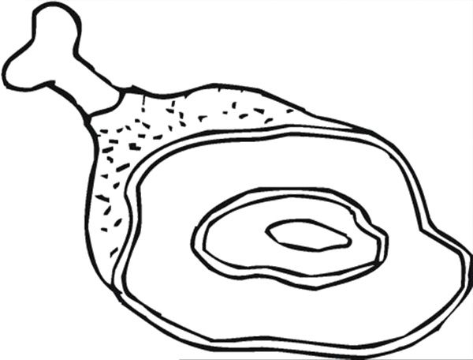

meat (miit)- mięso

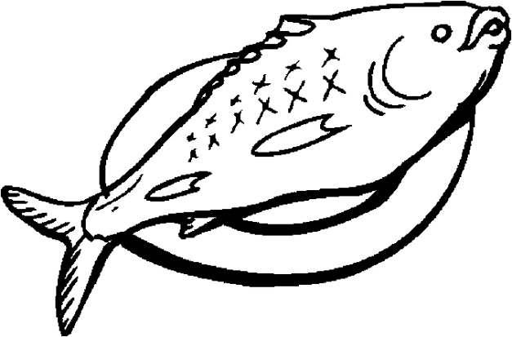
fish (fysz) – ryba, ryby

Posłuchajcie i oglądnijcie historyjkę o tym co lubią jeść Ping i Pong.
https://youtu.be/YebZ9OflCK0

Następnie zróbcie ćwiczenie na stronie 42 w zeszytach ćwiczeń – który rysunek nie pasuje do danej kategorii?

